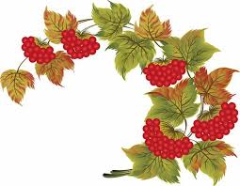

МОВНА ВІКТОРИНА

"Я знаю рідну мову"

Мета:
Освітня: розширити знання учнів про українську мову; показати її красу та багатство за допомогою поетичного слова, українського фольклору.
Розвиваюча: розвиток логічного мислення, збагачення словникового запасу.
Виховна: виховувати любов до рідної мови, свого народу, рідної землі.
Обладнання: вишивані рушники, портрет Т.Г. Шевченка,виставка книжок.
План заходу
І. Організаційна частина.
ІІ. Основна частина.
1. Конкурс «Бліц-опитування».
2. Конкурс "Чи знаєте Ви твори Тараса Шевченка?".
3. Конкурс «Здогадка».
4. Конкурс "Чарівна торбинка".
5. Конкурс "Асоціація".
6. Конкурс « Мовне асорті».
7. Конкурс «Відновіть вірші».
III. Підведення підсумків.
Конкурс юних літераторів " Колаж віршів".
ІV. Заключна частина заходу.

І. Організаційна частина.
Вчитель.Найкращий дар, що то його має чоловік від Бога- це мова. Чоловік німий дуже нещасливий.Він не може сказати, що його голова думає, що його серце чує. Різними-прерізними мовами говорять люди.За підрахунками вчених, на земній кулі є біля 3000 мов.
Деякі мови подібні,інші зовсім різні.Споріднені з нашою мовою польська, російська, чеська, словацька, сербська, та інші. Чужі або зовсім не подібні до нашої китайська, німецька, мадярська, англійська та інші.
" Найбільше і найдорожче добро кожного народу- це його мова,ота жива схованка людського духу, його багата скарбниця, в яку народ складає і своє давнє життя, і свої сподівання, розум, досвід, почування" -писав Панас Мирний.
Любі діти! Тож пропоную вам показати свої знання з української мови.
ІІ. Основна частина.
1 конкурс «Бліц-опитування»
1 команда
1. Слово, близьке за значенням. (Синонім)
2. Текст, у якому когось або щось описують, називають — текстом-... (описом).
3. Як пишуться імена, по батькові, прізвища людей, клички тварин, назви міст, сіл, вулиць, річок? (З великої літери)
4. На які питання відповідають слова — назви предметів? (Хто? що?)
5. Зв’язані за змістом слова — це... (речення).
6. Наприкінці питального речення ставимо... (знак питання).
7. У слові стільки складів, скільки... (голосних звуків).
8. З якої казки ці слова: «Ведмідь вліз в рукавичку сьомим»? («Рукавичка»)
2 команда
1. Які типи текстів ви знаєте? (Розповідь, опис, міркування)
2. Якими бувають речення за метою висловлювання? (Розповідні, питальні, спонукальні)
3. Наприкінці окличного розповідного речення ставимо... (знак оклику).
4. З яких частин складається текст? (Зачин, основна частина, кінцівка)
5. Частина слова, що стоїть перед коренем. (Префікс)
6. Які є види мовлення? (Усне і писемне)
7. До тексту можна дібрати... (заголовок).
8. Хто у казці «Вовк та козенята» був страшний звір, якому не вдалося обманути сімох козеняток? (Вовк)

2 конкурс " Чи знаєте Ви твори Тараса Шевченка?"
Дві команди одночасно мають закінчити твір.
1. Неначе сонце засіяло,
Неначе все на світі стало
Моє...лани, гаї, сади!...
І ми, жартуючи, погнали
Чужі ягнята до ... (води).

2. Дивлюся, аж світає,
Край неба палає,
Соловейко в темнім гаї
Сонце...(зустрічає).

3. Тече вода з-під явора
Яром на долину.
Пишається над водою
Червона... (калина).

4.Садок вишневий коло хати,
Хрущі над вишнями гудуть,
Плугатарі з плугами йдуть,
Співають, ідучи...(дівчата)

3 конкурс «Здогадка».
1 команда
Закінчити прислів’я :
- Писать – не язиком (чесать).
- Хто хоче більше знати, треба менше (спати).
- Письменний бачить поночі більше, як неписьменний (вдень).
- Хто пише й малює, той діток своїх (годує).
- Слово чемне кожному (приємне).
- Мудре слово – добрий друг (в біді).
- Ласкаве слово – що весняний (день).
- Вчиться ніколи (не пізно).
- Учись змолоду – пригодиться на ( старість).

2 команда
- За рідний край (життя віддай).

- Добрим словом мур проб’єш, а лихим – у двері (не ввійдеш).
- Слово – не горобець, вилетить – (не впіймаєш).
- Праця людину годує, ( а лінь марнує).
- Мудрим ніхто не вродився, ( а навчився).
- Маленька праця краща (за велике безділля).
- Умій сказати, (умій і промовчати).
- Не кажи не знаю, (а кажи навчуся).
- Гостре словечко коле (сердечко).

4 конкурс "Чарівна торбинка"
Учитель виймає із мішка предмети, а учасники команд відгадують із яких вони казок.
Солома – «Солом’яний бичок». 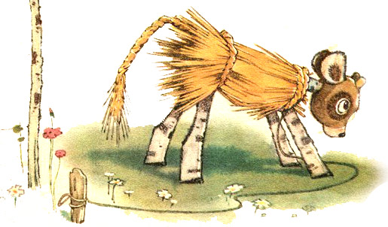
Піря – «Кривенька качечка». 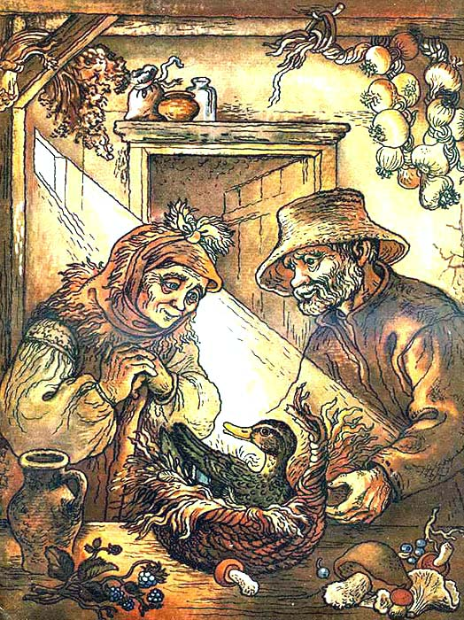
Колосок – «Півник та двоє мишенят». 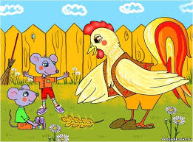
Рукавиця – «Рукавичка». 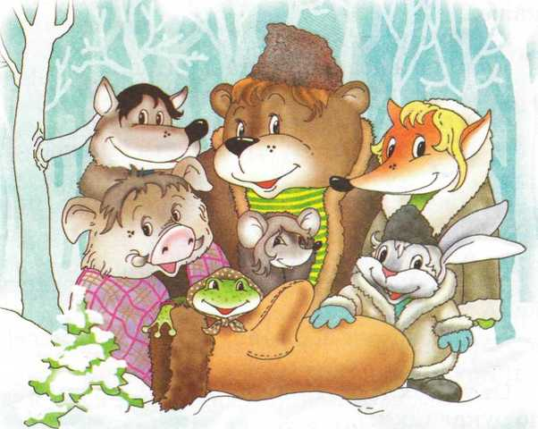
Булава – «Котигорошко». 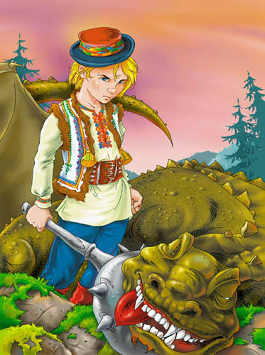
Глечик – «Лисичка та Журавель». 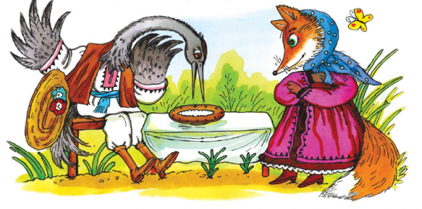
Червоні чоботи - " Коза-дереза"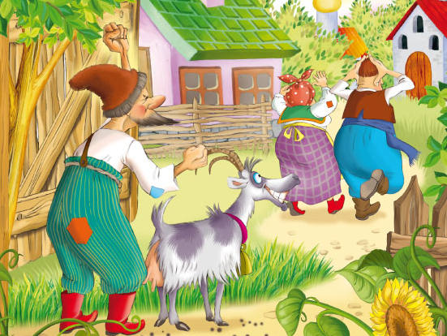
Ріпа - "Ріпка"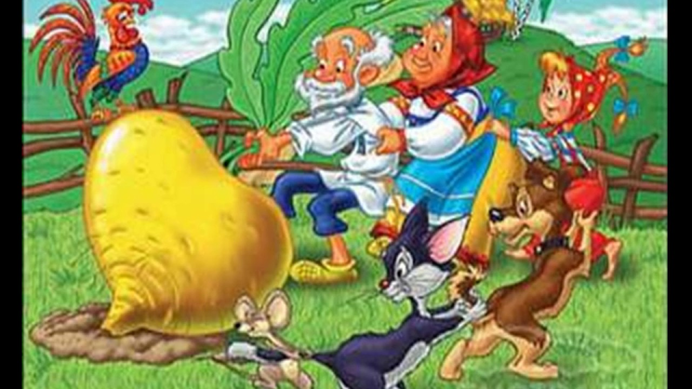
5. Конкурс " Асоціація"
Кожна команда отримує малюнок.
З чим асоціюється в памяті це зображення? (1 хв)
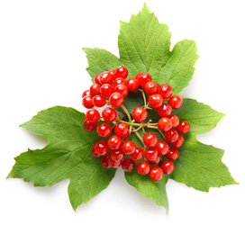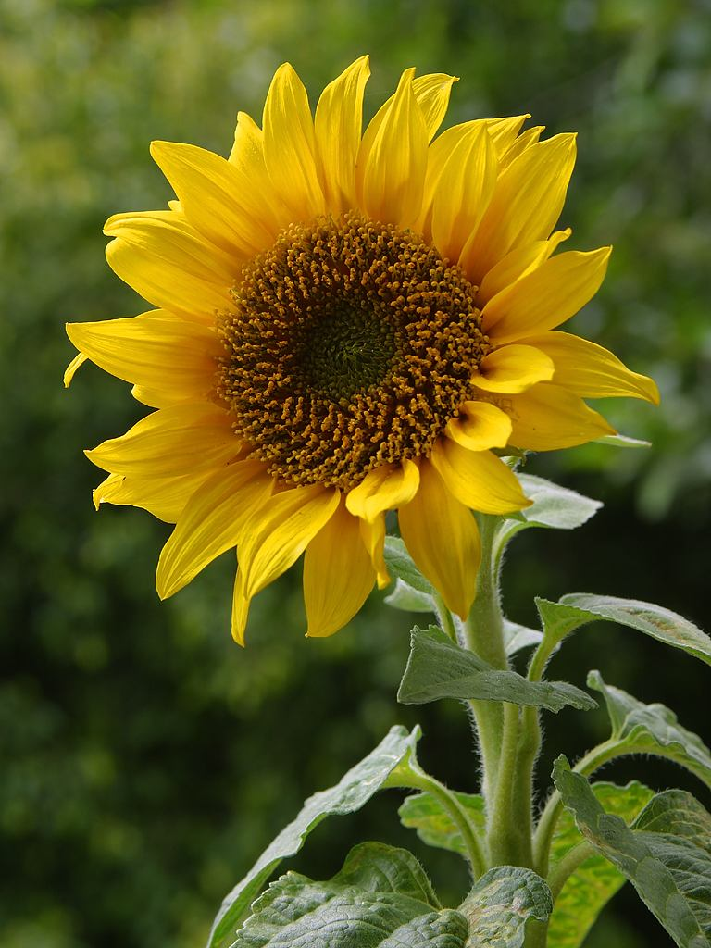

6 конкурс « Мовне асорті»
Дати як можна більше відповідей на запитання.
1 команда
- Перший місяць осені (вересень)
- Перша приголосна буква в алфавіті (Б)
- Державна мова України (українська)
- Назвіть головні члени речення (підмет та присудок)
- Як називаються літери, що записані у певному порядку (алфавіт)
- Скільки букв в українському алфавіті? (33)
- Скільки звуків у слові «кущ»?(4)
2 команда
- Український народний танець (гопак)
- Частина слова перед коренем (префікс)
- Скільки голосних в українській мові? (6)
- Як називається збірник віршів Шевченка?(Кобзар)
- Яка буква в українській мові не має відповідного звуку? (Ь)
- Скільки звуків у слові «ходжу»? (4)
- Який знак ставиться в кінці розповідного речення ( крапка)

7 конкурс «Відновіть вірші»
Команди отримують картки із завданням. Учасники повинні відновити вірш, уставивши пропущені літери, що позначають голосні звуки. Виразно прочитати його й назвати автора.
Т_ч_ в_д_ з-п_д _в_р_
_р_м н_ д_л_н_.
П_ш_ _тьс_ н_д в_д_ _
ч_ рв_н_ к_л_н_.
Т. Шевченко

Завдання глядачам:
1. Продовж прислів’я.
1) Книга вчить,... (як на світі жить).
2) Пташка красна пір’ям,... (а людина знаннями).
3) Добре того вчити,... (хто хоче вчитися).
4) Не смійся з другого,... (щоб тобі не було такого).

2.Відгадати загадки.
У нашої бабусі
Сидить звір у кожусі,
Біля пічки гріється,
Без водички миється. (Котик)

На городі в нас росте
Сонце ясне, золоте.
Жовте око, жовті вії,
Та чомусь воно не гріє. (Соняшник)

В нашій кухні кілька літ
Він вуркоче, наче кіт,
І ховає справжню зиму
За надійними дверима. (Холодильник)

У хазяйстві я господар,
Воджу череду пташок,
Вранці рано розбуджу вас,
Дасте проса нам кульок. (Півень)

Із неба диво золоте,
І світить нам, і гріє,
Ніщо без нього не росте,
І всі йому радіють. (Сонце)

В лісі вирізана,
Гладенько витесана,
Співала-грала, заливалася.
Як вона називалася? (Сопілка)

Круглий, смугастий,
До того ж хвостатий,
Червона серединка,
хоч зелений бік,
Має смачний солодкий сік. (Кавун)

Біле, як сніг,
Надуте, як міх,
Лопатами ходить,
По болоту бродить. (Гусак)

III. Підведення підсумків.
8 конкурс юних літераторів " Колаж віршів".
Краще виконання віршів.
ІV. Заключна частина заходу.
Учитель. Дякую за активність. Бажаю вам успіхів у вивченні рідної мови, щоб кожен урок був для вас святом і відкриттям.
Журі підводить підсумки.

Література:
1. Журнал "Розкажіть онуку" №7-8/01
2.Журнал "Розкажіть онуку" №24/2003
3. Інтернет-ресурс

